# Sprint

# Baseado em scrum

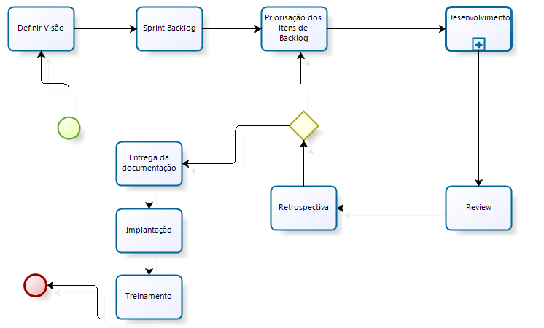

# Iteração de Teste

O teste da aplicação IR é desenvolvido por dois integrantes do time Arnaldo Leite e Sergio Oliveira. Ambos tem o papel de analisar fluxo de atividades do software, elaborar cenários de teste e executar cada script de teste. Os testadores devem também garantir o bom funcionamento da aplicação e alertar sempre a equipe de desenvolvimento por qualquer tipo de bug(erro) que surgir.

A iteração de teste é executada dentro do desenvolvimento e o modulo só e considerado pronto quando o mesmo não for reprovado pela equipe de teste.

